О способах получения услуг в электронной форме
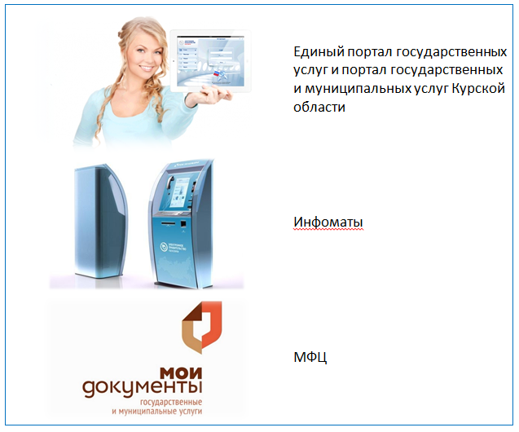
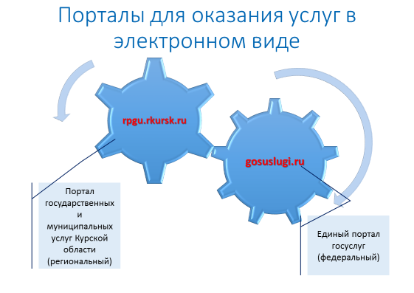

Создан: 07.04.2016 11:26. Последнее изменение: 07.04.2016 11:26.
Количество просмотров: 84

